**FIȘĂ DE LUCRU ACCESS**

1. Creați baza de date CATALOG. Salvați-o.
2. Pentru baza de date creată anterior realizați următorul tabel, după structura stabilită

|  |  |
| --- | --- |
| Câmp | Tip data |
| **Cod_ELEV** | Text – (5) (Cheie primara) |
| **Nume_elev** | Text - (30) |
| **Pren_elev** | Text - (30) |
| **Cod_clasa** | Text - (10) (cheie externa) |
| **Data_nasterii** | Data scurta |
| **Telefon** | Text – (15) |
| **Gen_elev** | Text – (1) |

1. Să se creeze tabela GEN dupa următoarea structură și cu următoarele date:

|  |  |
| --- | --- |
| Câmp | Tip data |
| **Id_gen** | Text – (5) |
| **Gen** | Text - (10) |

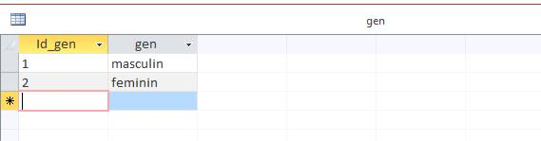

1. Să se creeze pentru tabelul ELEVI un formular, păstrând setările și denumirea implicite
2. Folosind formularul creat să se adauge următoarele date în tabela ELEVI:

|  |  |  |  |  |  |  |
| --- | --- | --- | --- | --- | --- | --- |
| **Cod_elev** | **Nume_elev** | **Pren_elev** | **Cod_clasa** | **Data_nasterii** | **Telefon** | **Gen_elev** |
| **004** | **Ionescu** | **George** | **9D** | **12/12/2000** | **0723255541** | **Masculin** |
| **005** | **Spataru** | **Alina** | **12A** | **10/12/1997** | **0741258963** | **Feminin** |

1. Să se creeze un formular cu numele DATE_ELEVI, folosind FORM DESIGN astfel încât să conțină doar câmpurile Nume, Prenume, data_elev si foto_elev, fundalul formularului să conțină o imagine aleasă la alegere
2. În formularul DATE_ELEVI se va adăuga titlul ***Date initiale elevi*** astfel încât să fie formatat cu font Arial, dimensiune 18, culoare verde, va conține dată calendaristică în subsolul formularului cu actualizare automată.